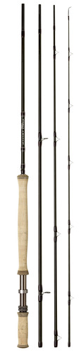

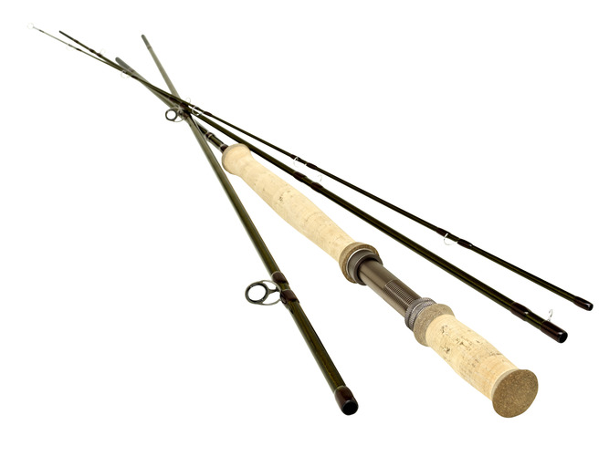

INSECT switch
INSECT switch
– die neue Zweihandserie
11‘ / # 6 Die leichteste Zweihand der Serie. Ideal für die Pirsch an großen Flüssen auf kiloschwere Regenbogenforellen und Bachforellen. Und eine tolle Grönländerrute!
11‘ / # 7 Die perfekte Meerforellenrute für deutsche oder dänische Wiesenbäche oder für große Flüsse. Auch für die Ostsee ein toller Tipp!
11‘ / # 8 Die kräftige Switchrute für alle schweren Fälle: kapitale Meerforellen, starke Lachse oder Steelheads. Große Klasse am Fluss und an der Ostsee.

